

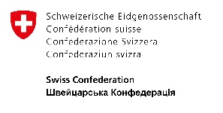
This project is funded by the European Union

ГО «ЗМІСТ ПОЛТАВА» в рамках реалізації проєкту «Центр адаптації внутрішньо переміщених осіб Зміст», який реалізується в межах програми «Спроможні та сильні», що впроваджується Фондом Східна Європа за сприяння Швейцарії, оголошує про проведення тендеру на надання послуг: Проведення навчальних курсів бровістів

Дата оголошення про тендер | 25 березня 2025 року
Термін подання тендерних  пропозицій | 06 квітня 2025 року(включно)
Дата оголошення переможця | 07 квітня 2025 року
Форма оплати | Безготівковий розрахунок
Строк виконання робіт | До 05 липня 2025 року

Очікувані послуги:
1. Наповнення курсу:
Теоретична частина
- Основні принципи роботи з клієнтом.
- Організація робочого місця і дезінфекція.
- Будова і склад волосини.
- Будова шкіри обличчя.
- Архітектура будови брів.Підбір ідеальної форми брів для клієнта.
- Типи барвників для брів (ФАРБА)
- Колористика.
- Технологія фарбування.
- Технологія роботи з воском та пінцетом.
- Алгоритм виконання процедури.
- Протипоказання до процедури.
- Реклама, маркетинг та поради щодо портфоліо.

Практична частина
- Демонстрація процедури на моделі.
- Перевірка домашнього завдання( по архітектурі брів).
- Відпрцювання на моделях фарбою (архітектура брів (єскіз), фарбування, корекція воском, пінцетом).
- Правила фото роботи (портфоліо).

2. Всі витратні матеріали для проходження навчання мають входити у вартість.
3. Надання обладнання для проходження навчання має входити у вартість.
4. Навчання має проводитися в місті Полтава в режимі офлайн.
5. Тривалість курсів – 2 дні, 16 години (для одного слухача).
6. Загальна кількість ВПО, які мають отримати нову спеціальність – 20 осіб.
7. Видача сертифікатів, друк сертифікату входить у вартість навчання та забезпечується підрядником.
8. Надіслати резюме підрядника.
9. Компанія або приватний підприємець з дійсною реєстрацією в Україні.
10. Документи, які мають бути надані для співпраці: договір, рахунок, акт наданих послуг.

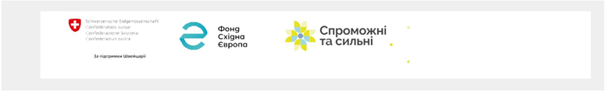

11. Вартість контракту повинна залишатися фіксованою протягом усього терміну дії контракту.

Умови участі у тендері:
- Лист-заявка від учасника (в довільній формі з обов’язковим зазначенням про бажання прийняти участь у тендері, обізнаність з умовами проведення тендеру, наявність досвіду виконання робіт та згодою на обробку персональних даних);
- Резюме із зазначеним досвідом;
- Витяг з Єдиного державного реєстру юридичних осіб, фізичних осіб-підприємців та громадських формувань (наявність відповідних видів економічної діяльності);
- Пропозиція вартості надання послуг;

Пропозиції, направлені після 6 квітня 2025 року, не розглядаються. Пропозиції приймаються за принципом «один учасник = одна пропозиція», у разі надсилання кількох пропозиції участь у тендері приймає лише перша з отриманих пропозицій. До оголошення переможця інформація про пропозиції не розкривається.

Заява та документи до неї приймаються в електронну адресу: ГО ЗМІСТ ПОЛТАВА з обов’язковим зазначенням теми листа: «Участь у тендері».
Контактна особа: Олександр Скрипай, +380664628787.

Критерії відбору переможця (в порядку значущості):

- Цінова пропозиція вартості робіт
- Досвід виконання робіт
- Строки виконання робіт

За підсумками проведеного тендеру кожен учасник 7 квітня 2025 року отримає електронний лис щодо зробленої ним пропозиції.

Результати тендеру будуть повідомлені всім учасникам не пізніше 7 робочих днів з дати прийняття рішення про визначення переможця шляхом надсилання відповідних повідомлень всім учасникам закупівлі електронною поштою.

